
Муниципальное бюджетное дошкольное образовательное учреждение "Центр развития ребенка детский сад №1 города Буйнакска"

  - Выступление Магомедовой М.М
  - на педагогическом педсовете

  - Развивающие игры воскобовича
  - По теме:
  - «Развивающие игры
  - В.В Воскобовича»

  - «Фрагмент практического занятия »
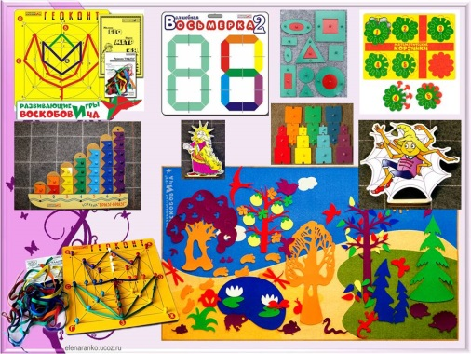

Тема «Морские приключения»
Цель: ознакомление детей с числом и цифрой 5,с образованием и составом числа 5. Задачи: познавательные: познакомить с числом пять и цифрой пять; познакомить образованием числа пять; изучить состав числа пять точек развивающие: совершенствовать вычислительные навыки; развивать умение конструировать по заданным координатам; развивать мелкую моторику рук; развивать умение ориентироваться в пространстве (Лево-право, над-под; выше ниже): Развивается Речь, внимание, память, мышления. Воспитательные: способствовать воспитанию взаимопомощи, товарищества, Twitter любви, любви к знаниям математикой.
Материалы: Гиоконт , разноцветные верёвочки , изображение числа 5.
Персонажи: набор карточек «Забавные цифры»(Персонажи Ёжик-наездник, Зайка-укротитель, Мышка-воздушная гимнастка, Крыска-силачка)

Организационный момент
Ребята , сегодня я решила , одну историю про зверят- цифрят. Они отправились в путешествие, в котором их ждут приключения и опасности на поиски своего друга, захваченного Пиратами при кораблекрушении. Хотите им помочь?
Задание 1.
Коврограф. Повторение цифр.
Ориентировка в пространстве.
Она что мы можем отправиться в морское путешествие? Давайте Построил корабль скобки заранее расположить точки )
Ребята зверята принесли цифры, давайте расставим их на игровом поле. Какую цифру про нёс ёжик наездник? (1) Прикрепите её слева от зелёной точки.
Какой пронёс зайка круче тель? (2) Прикрепите её не жёлтые точки.
Мышка-Воздушная гимнастка принесла собой цифру? (3) прикрепите её под красной точкой.А крыска- Силачка принесла цифру? (4)
Прикрепить её справа от синие точки.

Задание 2
Конструирование корабля из цветных верёвочек. Сравнение отрезков под длине .
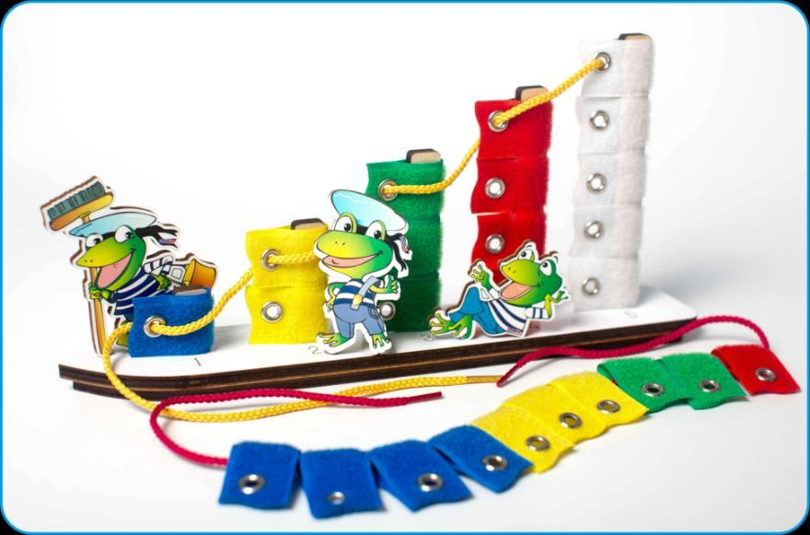
А теперь возьмите длинную верёвочку и соедините точку1 с точкой 4 . Перед вами 4 веревочки разного цвета . Выбирайте длинную веревочку на глаз или методом приложения . Выберите из оставшихся верёвочек Длинную соедините точку 2 с точкой 3 .
Какие по длине верёвочке у нас остались? (Одинаковые)
Как это проверить?(Приложение друг другу совместив начало) В же время соединяющие точки, каждой по одной новой верёвочке. Покажите, что у вас получилось. А теперь дострой те парус.

Задание 3
Составь числовое ряд. Реши задачи.
Молодцы, корабль готов. А теперь давайте зайдём на палубу. Ну вот беда: у зверят-цыплят не получается подняться на палубу корабля, потому что они стоят не по порядку.
Давайте расставим зверят-цыплят по порядку.
Молодцы вот мы и зашли на палубу корабля. Но, чтобы корабль поплыл, необходимо запустить двигатель. Я вижу, что вы очень старались. Всё готово! В пути!
Физминутка :
Лево руля! (Все поднимают левую руку. )
Право руля! (Все правую руку)
Нос! (Руки вперёд)
Корма! (Повернуться назад.)
Поднять паруса! (Поднять руки вверх.)
Драить палубу! (Все делаю вид ,что в мой пол.)
Пушечное ядро! (Все приседают)
Admiral на борту! (Все забирают, встают настройки «смирно» и отдают честь)
Задание 4
Игровизор . Пройди лабиринт.
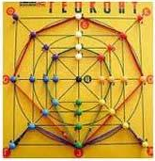
Давайте себе на память об увлекательном путешествии возьмём морскую звезду на этом острове.
Одна идём мыть такую звезду, у которой столько лучей, сколько пальцев у нас на руке. С помощью этого Геоконта сконцентрируем звезду. Точки Б4-Ф1-С4-Г2-Г4-З3-Ж4-Ж2-О4-К1.

Итог:
Ну вот мы и вернулись домой, и преодолели все препятствия на своем пути. Понравилось ли вам путешествия?
Молодцы! , мы были сегодня в настоящем моряками .

